Záměr obce Světec
Ve smyslu zákona č.128/2000 Sb., o obcích, § 39 odst.1 v platném znění
Obec Světec zveřejňuje záměr:
- Záměr prodeje části p.p.č. 177/23 k.ú. Chotějovice, druh pozemku ostatní plocha, způsob využití jiná plocha. Výše uvedená parcela je zapsána na LV 10001, vedeného na Katastrálním úřadě pro Ústecký kraj, Katastrální pracoviště Teplice, dle GP č. 639-30/2026 vypracovaného společností Geokarting, Tovární 34, Ústí nad Labem se jedná o p.p.č. 177/186 o rozloze cca 213 m², která bude prodána za účelem zřízení předzahrady a přičlenění k vlastním nemovotostem za cenu dle znaleckého posudku

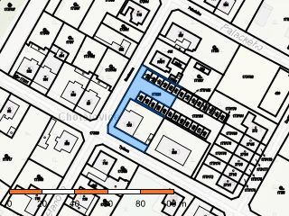

Viz příloha č. 1

Informace na Obecním úřadě ve Světci

Vyvěšeno : 03.08.2026
Sejmuto :
Ve Světci dne 03.08.2026

Ing. Barbora Bažantová
starostka obce

